Zomerkamp 2022

Auteurs: De Begeleiding
De Loodsen
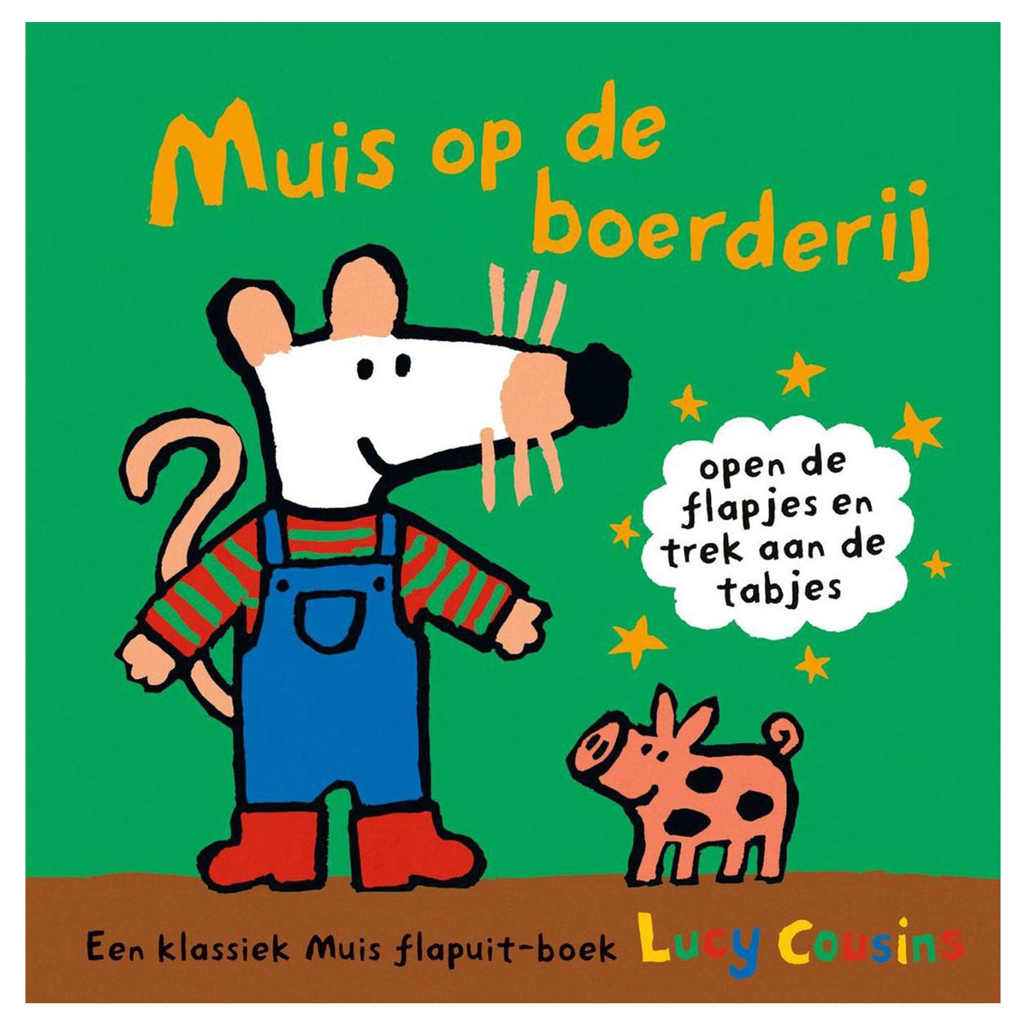
Woensdag 20 juli
Vandaag is het De Grote Dag! Neem ’s ochtends jullie laatste stevig ontbijt thuis want vanaf nu zal je 10 dagen lang wakker worden op een fantastische wei, misschien wel tussen de kippen en de varkens! Jippieeeeeeeeeeeeeeeeee! Verzamel jullie allemaal gepakt en gezakt aan onze prachtige scoutslokalen want hier komt Takkie Xanderio jullie halen! Even checken of jullie je coole boerderijkleren bijhebben want zonder kunnen jullie niet optimaal genieten van ons prachtig kamp. Ons avontuur op de boerderij kan beginnen!
Wat is het eerste wat je moet doen als je naar de boerderij gaat? Zorgen dat je tentje hebt waar je al uw spullen veilig kan wegleggen tegen de vieze modder van de varkens! Jullie gaan met volle moed en een goed humeur beginnen aan het opstellen van jullie super coole tent, want dit zal natuurlijk de plek zijn waar jullie 10 dagen lang de tijd van jullie leven zullen doorbrengen. Het spreekt dus voor zich dat we er een gezellig stekje van gaan maken!
’S Avonds is het tijd om het terrein van de boerderij te gaan verkennen. Om ons helemaal op ons gemak te kunnen stellen, zullen we een perfect plekje uitzoeken om een chillhoek te maken om af en toe in uit te rusten. Bedenk in de bus samen maar eens wat jullie zullen maken!

Jullie leiding x

Om ons 100 % voor te bereiden op een TE GEK kamp en een leuke busreis kunnen jullie alvast dit introliedje van ons kamp beluisteren. Van buiten leren is ook een goed idee want zo kunnen we de sfeer op kamp pas echt garanderen! Maar euhhhh vraagje… u wilt links af, moet u de tractor voor laten gaan?
Tractorlied: https://www.youtube.com/watch?v=k3mEUaZOvHA

Donderdag 21 juli

Eeej Loodsen, gaan we op stap ofni? Met ‘t fietske? Ja blijkbaar is iemand z’n band lek.
Jaa dan moeten we een nieuwe kopen. Jaa de tak kas is leeg jonguh.
Aah dan moeten we iets anders verzinnen. Moete gaan liften fzo.
Ohjaaa, ik heb 1 2 3 4 liftjes gevonden want ik had geen geld voor een nieuwe fietsenband.
Jaaa in de auto, ik heb 1234 liftjes gevonden want ik had geen geld voor een nieuwe fietsenband.
ik heb 1234 liftjes gevonden want ik had geen geld voor een nieuwe fietsenband.
ik heb 1234 liftjes gevonden want ik had geen geld voor een nieuwe fietsenband.
Tutututututututu jaakt em
Tututututututututu jaakt em
Boemboemboemboem

Ja jullie zijn allemaal wel slim genoeg om te weten wat dit betekent zeker.
Gaat super leuk worden dus ni zagennnnnn!!
Ciaociao

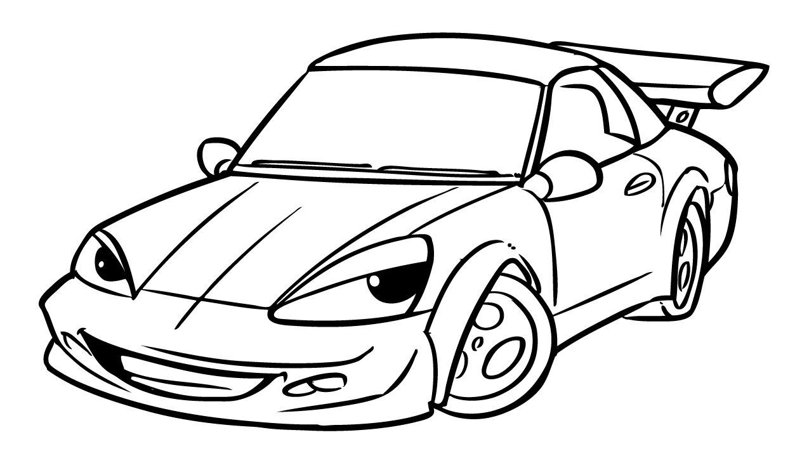

Vrijdag 22 juli
Vandaag komen jullie terug van tweedaagse dus doen we alles rustig aan. Zet je trekker in eerste versnelling, maar zeker niet sneller. Voor één keer is het eens niet nodig om hard te werken, laat de plantjes maar gewoon groeien en de koeien grazen.

Mocht je nu toch nog energie te veel hebben, werk ze dan op Pieter uit. Hij staat vandaag heel de dag open voor al jullie gezaag en geklaag. Sterker nog, hij kijkt er zelfs naar uit. Daarom verwacht hij dat ieder uur iemand hem een flauw mopje komt vertellen. Dit is echter niet zijn enige verwachting, speciaal voor vandaag wil hij ook mensen verkleed zien. Niet zomaar verkleed, maar in een speciaal thema, 4 loodsen moeten als mariachi band komen, 4 als de christelijke kerststal en al de rest als smurfen.
Reigel et x

Hier nog een doolhof tegen de verveling:

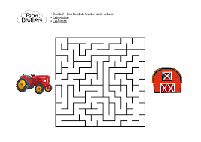

Zaterdag 23 juli
Beste boeren en boerinnen,
Het leven is dan wel geen ponykamp, maar een scoutskamp is wel het goede leven!
Vandaag krijgen we bezoekers over de vloer op onze fantastische boerderij! Het is vandaag dus niet de bedoeling om oude koeien uit de gracht te halen, zo koppig als een ezel te zijn of een gegeven paard in de bek te kijken! We gaan vandaag wel werken als een paard om een goede indruk te maken op onze bezoekers.
We moeten er als de kippen bij zijn om te zorgen dat we onze schaapjes snel op het droge hebben! We willen dus geen haantjesgedrag zien vandaag en je weet het: EEN EZEL STOOT ZICH GEEN TWEE KEER AAN DE ZELFDE STEEN. Het is een waarheid als een koe en daarom staat het er ook in koeien van letters!
Let vandaag goed op! Wie weet bevindt zich onder ons wel een wolf in schaapskleren! Wie wordt jullie zondebok?
Zijn jullie schapen zonder herder of toch eerder een goedgetrainde kudde?
Slaat dit alles als een tang op een varken voor jullie of denken jullie dit varkentje wel even te kunnen wassen? Vooruit met de geit dan maar!
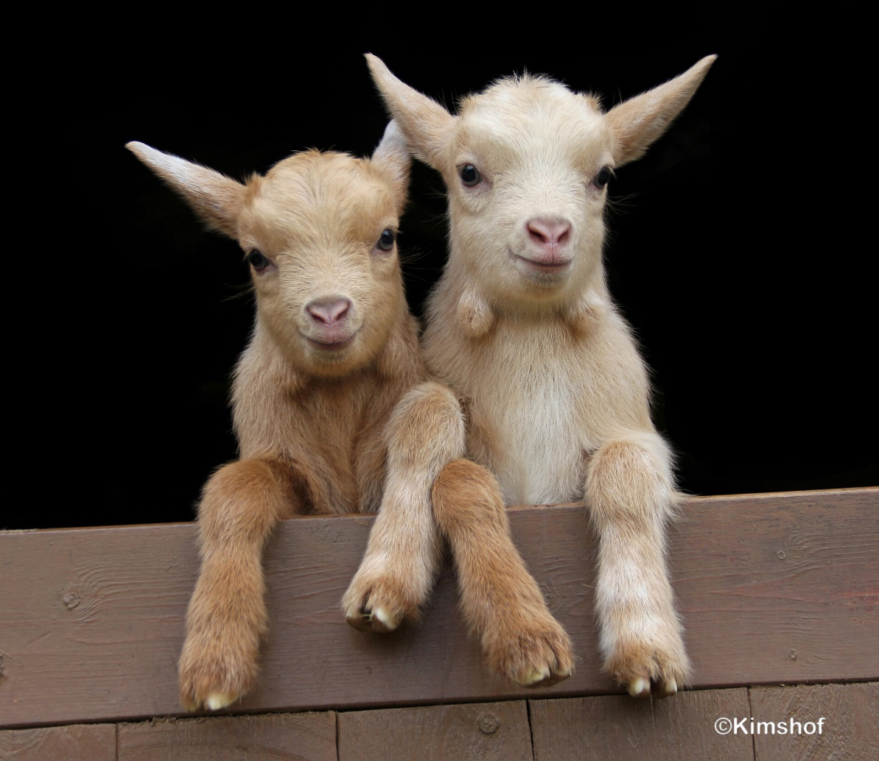

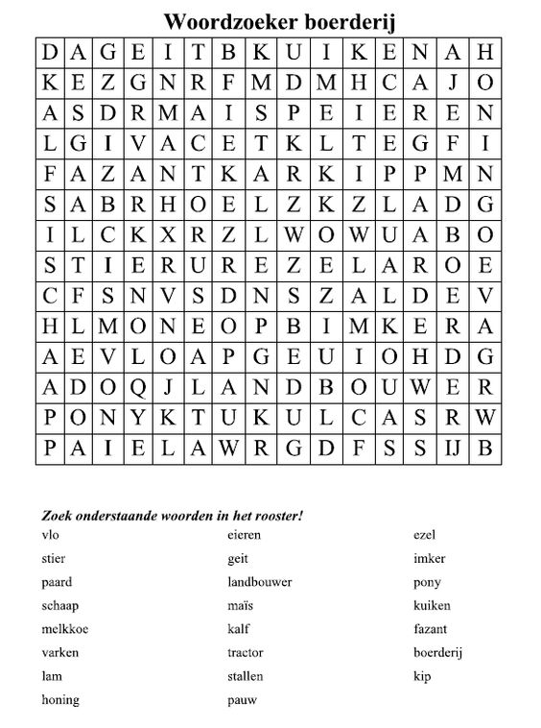
Los deze woordzoeker op en wie weet krijg je wel een grote tip voor op kamp! Of misschien krijg je toch geen tip voor op kamp…

Zondag 24 juli

kukulekuuuuuuuuuu! Vandaag kraait de haan jullie vroeg uit bed. Maar waarom? Gaan we op douwtrip, begint 24 -uren-spel, tweedaagse of een ander te gek idee? Voor jullie een raadsel, voor ons een weet! Nu we het toch hebben over weetjes, wist je dat Xander na dit kamp stopt met de scouts? Wist je dat Pieter een fetisj heeft voor zeescoutsmeisjes? Wist je dat Sepp kan genieten van een ‘bad’ in een vieze vuile koeiendrinkbak? Wist je dat Kato de enigste normale is in de tak? Wisten jullie dat wij eigenlijk ook veel over jullie weten? …
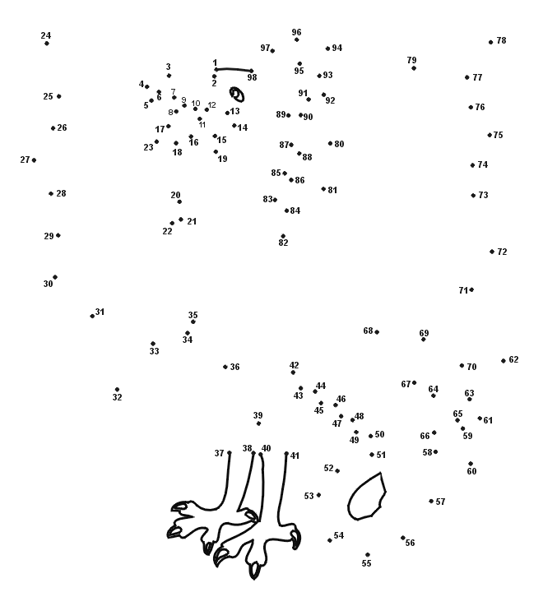
Hieronder vinden jullie een mooi pareltje van Sepp en Thomas in bad. Verder kunnen jullie je nog amuseren met dit fantastisch nummer-spel. Als jullie kunnen laten zien dat jullie het spelletje hebben ingevuld, krijgen jullie een dikke smakker van Sepp.
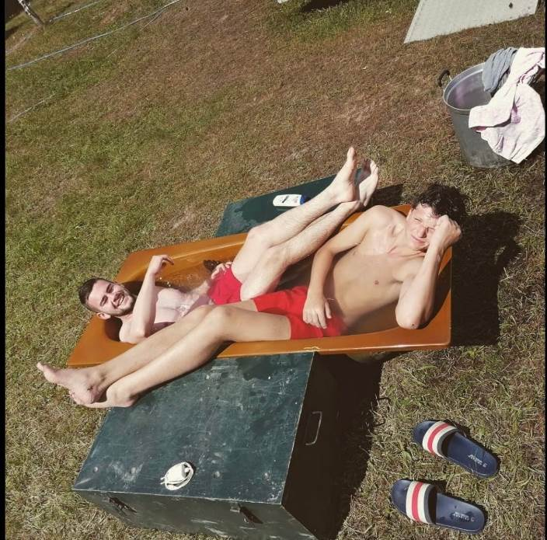

Maandag 25 juli
Zoals niemand van jullie waarschijnlijk weet
Io vivat! Io vivat!
Nostrorum sanitas!
Hoc est amoris poculum!
Doloris est antidotum!

Io vivat! Io vivat!
Nostrorum sanitas!
Dum nihil est in poculo.
Jam repleatur denuo!

Io vivat! Io vivat!
Nostrorum sanitas!
Nos jungit amicitia,
Et vinum praebet gaudia.

Io vivat! Io vivat!
Nostrorum sanitas!
Est vita nostra brevior,
Et mors amara longior.

Io vivat! Io vivat!
Nostrorum sanitas!
Osores nostri pereant!
Amici semper floreant!

Io vivat! Io vivat!
Nostrorum sanitas!
Jam tota Academia,
Nobiscum amet gaudia.
is dit het ‘Io vivat’.
“Huuuuuh het ‘io vivat’???? Wat is daat?”
Dit lied wordt gezongen als….
Als men een cantus wil beginnen!!!

Zorg dus allemaal zeker dat jullie dit liedje
perfect op de maat en zonder fouten mee kunnen zingen
zodat jullie cantor niet teleurgesteld is!

Hoe dit nu precies in z’n werk gaat zal allemaal nog
wel duidelijk uitgelegd worden.
Zo zijn jullie toch al een stukje minder onwetend over
wat de komende jaren zullen brengen.
Wanneer iedereen eigenlijk flink achter zijn boeken
moet zitten. Ik heb het natuurlijk over jullie studententijd.

Oke, genoeg gezegd.
Op kamp zullen we jullie muzikaal talent wel horen.

Dinsdag 26 juli
Vandaag nog eens een tekstje met niet te veel nonsens. Jullie hebben vandaag jullie eerste dag stage. Wat betekent dit concreet? Heel simpel, heel de dag bij de toegewezen tak een dagje kamp volgen en hierbij zelf 1 spel maken.

Jullie krijgen nog voor kamp toegewezen wie wanneer waar stage doet zodat jullie je goed kunnen voorbereiden. Hier alvast enkele motiverende tips voor iedere mogelijke stageplaats:
- Zeehonden: Poopy duty is niet het einde van de wereld, gewoon de vieze kleren weggooien.
- Zeewelpen: Schuif alle verantwoordelijkheid door naar Shere-Khan, die heeft dat graag.
- Zeeleeuwen: Hiervoor zijn geen tips, ga gerust wenen in een hoekje. (Of dit is juist je ding en dan blijf je er 3 jaar leiding van.)
- Scheepsmakkers: Met de leden heb je hoe dan ook geen last, de leiding van deze tak daarentegen. Durf ze op tijd te negeren.
- Akazee: Dit zijn allemaal schatjes van kinderen, dit komt oprecht bij iedereen goed!

Als je nog vragen hebt over de stage mail deze gerust naar loodsen@zeescoutstoxandria.be . Veel plezier en succes!!!

Woensdag 27 juli
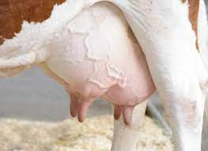
Hannes was een boerenjongen van het platteland.
Geen robot voor het melken, hij deed alles met de hand.
Driemaal daags melken daar wist Hannes alles van.
De emmer onder de koe op een krukje zat hij dan.
REFREIN:
Linkervuist vooruit, rechtervuist vooruit.
Links, rechts, op en neer en nu allemaal!
Melken, melken, melken, melken doe je zo!
Je moet er wel in knijpen, want je krijgt het niet cadeau.
Melken, melken, melken, melken doe je zo!
Je moet er wel in knijpen, want je krijgt het niet cadeau!
Hannes had een boerderij, maar vrouwtjes had hij niet,
maar het werd nu toch wel tijd voor een boerengriet.
Hij wilde niet meer wachten, anders was hij straks bejaard
De prins komt op de trekker en niet op het witte paard!
REFREIN
Mensen uit een grote stad hebben geen verstand
Van wat er elke dag gebeurt op het platteland.
Dus voor al die mensen doe ik het nog eens voor.
Ja, doe je linkerhand vooruit en zing maar mee in koor!
REFREIN
Ben jij ook zo onder de indruk van deze fantastische songtekst? Bekijk dan zeker ook de videoclip op jouw tube! De suskes zullen u dankbaar zijn!
Ahja, wat we vandaag precies gaan doen, zal je dan wel zien hé!
De groeten!

De persoon die de meeste tractormerken kent, zou vandaag misschien wel eens in het voordeel kunnen zijn! Hier kan je dus al een beetje oefenen!
Claeys
Doyen
Favache
Galman
Melotte
Ravell
Spinnekop
John Deere
New Holland
Fendt
Case
Massey Ferguson
Deutz Fahr
Valtra
Claas
Babiole
Bima
Champion
Labourier
Latil
Le Percheron
MAP
Renault
Sift
Donderdag 28 juli
Vandaag is het gewoon copy paste van wat er bij dinsdag staat. Ja je leest het goed, het is weer stage. Aangezien we de tekst die bij dinsdag staat niet gewoon gaan overschrijven, is er op deze pagina veel ruimte over. Gebruik deze ruimte om je eigen boerderij te tekenen. Toon ons hoe je je perceel indeelt en kom met een fameus businessplan. Degene die de begeleiding kan overtuigen van zijn strategieën kan wel eens een voordeel verdienen dat je 24 uur lang verder helpt.

Vrijdag 29 juli
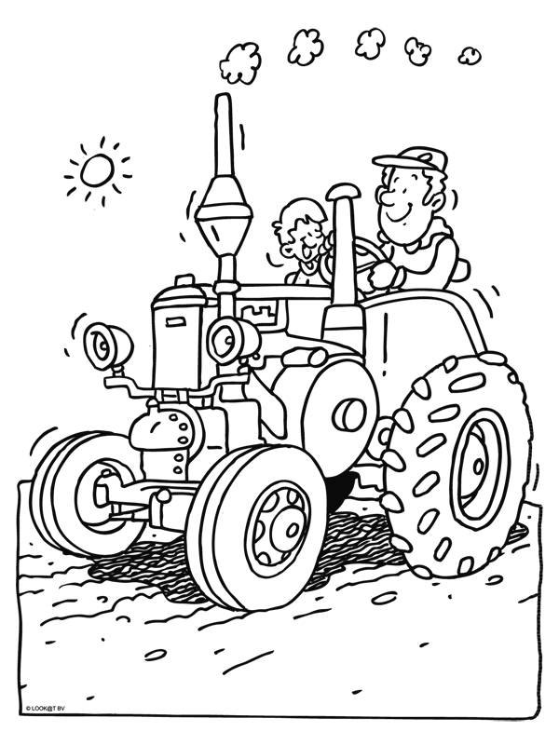
Maken jullie van deze tractor even een mooie, kleurrijke tractor? Bedankt!

Zaterdag 30 juli
Jaja aan alle goede oogstseizoenen komt een einde. Voor dit jaar zit het er weer op… Vandaag nemen we met z’n allen de John Deere terug naar huis. Voor zij die het nu nog niet door hebben, vandaag kuisen we definitief onze schup af voor dit kamp.

Hier nog een leuk mopje om af te sluiten :
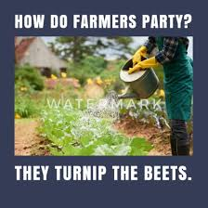

PS : Vandaag is ook het einde van jullie carrière als lid. Wanneer jullie morgen uit bed stappen zijn jullie officieel LEIDING. (wooohoooow !)

